轨道交通工程
混凝土接缝用预埋注浆管技术要求
国家标准编制说明

标准起草小组
2013-02
《轨道交通工程混凝土接缝用预埋注浆管技术要求》
国家标准编制说明
一、任务来源
根据国家标准化管理委员会文件国标委综合[2009]59号“2009年第一批国家标准制修订计划”通知，由北京市轨道交通建设管理公司、中国建筑材料检验认证中心有限公司负责制定的《轨道交通工程 混凝土接缝用预埋注浆管技术要求》（计划号为20090806-T-609）国家标准。负责起草单位组织相关的注浆管生产企业、设计院所、检测机构等参加标准的修订工作。
二、国内外标准情况
预埋注浆管没有国内标准，无参考的国外标准，由北京市轨道交通建设管理公司主编的地方标准DB11/ 581-2008《轨道交通地下工程防水技术规程》中规定了注浆管有技术指标要求。
三、制定理由及目的
预埋注浆管是近年来混凝土结构新的防水措施，它是在混凝土浇灌时就将其埋设在接缝中，使用过程中如果接缝处发生渗水，可通过预埋注浆管将注浆材料注入到接缝处的空隙内，避免了过去繁琐的凿缝、钻孔的堵漏过程，从应用实例来看，效果比较理想。预埋注浆管分为两大类，一类以硬质塑料、橡胶或螺纹管为骨架，单侧或四周设置出浆孔，出浆孔外侧覆盖泡沫橡胶层，泡沫橡胶层与骨架采用胶粘或尼龙丝网固定；另一类以不锈钢弹簧管为骨架，周边包裹一层特制无纺布滤布层，最外层用尼龙丝网包裹。预埋注浆管还包括一次性注浆管和可重复注浆的注浆管。轨道交通地下工程中接缝中的防水大量采用预埋注浆管注浆方式，使用效果良好，工艺先进；鉴于国内无此类产品标准，为保证轨道交通地下工程的质量，因此申请制定轨道交通地下工程用预埋注浆管。
四、制定工作过程
计划下达后，2010年标准起草小组即开展相关工作，收集资料，广泛调研。在2011年6月20日召开第一次工作会议，来自生产企业、原料供应商、科研机构、检测单位的与会代表就标准内容发表了各自的意见和看法，从产品名称的界定、产品规格划分到指标的确定和实验方法进行了讨论，会后开展了验证试验，并在2011年12月提出标准草案。在2012年12月通过邮件会议召开标准第二次工作会议，标准验证试验的结果、标准制定过程中发现的问题，解释标准草案的相关编写情况。代表们通过邮件方式对标准草案提出了修改建议，在此基础上形成标准征求意见稿，向全国的生产、设计、使用、科研、检测单位广泛征求意见。
五、标准编制说明
标准制定考虑：满足地铁工程应用，体现行业进步和发展趋势，符合国家产业政策。预埋注浆管产品按形态结构分为不锈钢弹簧管骨架注浆管和硬质塑料、橡胶管或螺纹管骨架注浆管。不锈钢弹簧管骨架注浆管结构见图1。
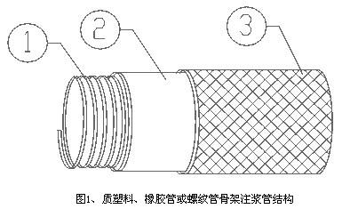
图1中①为钢丝加强线圈，它可以防止注浆管在混凝土浇筑过程中遭受挤压凹陷，致使注浆通路中断。②为无纺膜，这层无纺膜是注浆管的关键，它利用了水泥颗粒与注浆浆液的颗粒粒径差，可以阻止水泥颗粒的侵入，又可以使注浆浆液轻易地渗出，起到半透膜的作用，较好地解决了注浆管在施工过程中被堵塞的问题。③为外层合成保护膜，它主要起到保护内层无纺膜的作用，可以避免混凝土中粗骨料对内层无纺膜的破坏。同时这层保护膜中复合有纺织物，在注浆压力的作用下象阀门一样使注浆浆液沿整条注浆管均匀渗出，以填充混凝土中的缝隙。
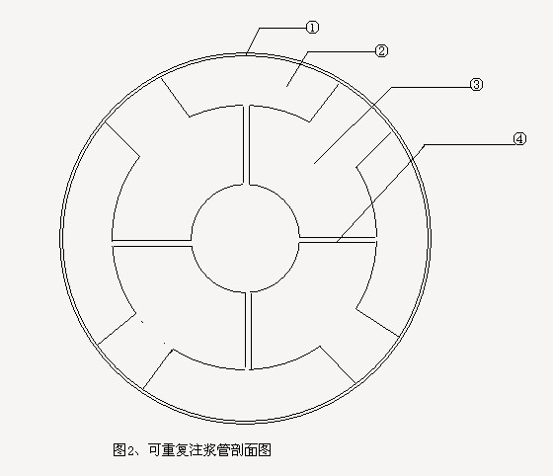
硬质塑料、橡胶管或螺纹管骨架注浆管结构见图2。图2中①为最外层编织保护层，它主要起到保护内层橡胶覆盖材料的作用，可以避免混凝土中粗骨料对内层橡胶覆盖材料的破坏。②内层橡胶覆盖材料，起到保护出浆孔，避免被混凝土阻塞，在注浆压力的作用下象阀门一样使注浆浆液沿整条注浆管均匀渗出，以填充混凝土中的缝隙。③为塑料骨架，它可以防止注浆管在混凝土浇筑过程中遭受挤压凹陷，致使注浆通路中断。④为出浆孔，均不在塑料骨架上，注浆料在压力的作用下由此孔出浆。
由北京市轨道交通建设管理公司主编的地方标准DB11/ 581-2008《轨道交通地下工程防水技术规程》中的技术要求见表1和表2。

表1、硬质塑料、橡胶管或螺纹管骨架注浆管材料性能
序号 | 检 测 项 目 | 指标
1 | 注浆管外径，mm | 10~30
2 | 注浆管内径，mm ≥ | 6
3 | 外径变形30％的压力，N/mm ≥ | 70
4 | 滤布渗透系数K₂₀，cm/s ≥ | 0.003
5 | 等效孔径O₉₅ ，mm ≤ | 0.074

表2硬质塑料、橡胶管或螺纹管骨架注浆管的材料性能
序号 | 检 测 项 目 | 指标
1 | 注浆管外径，mm | 10~40
2 | 注浆管内径，mm ≥ | 6
3 | 抗压强度（变形），20℃，80mm长的试件20kg/min后 | 管内径变形小于2mm
4 | 出浆孔间距，mm ≤ | 30
5 | 出浆孔直径，mm | 2～5

六、制定标准内容
- 标准名称
标准名称申报计划为“轨道交通地下工程专用防水材料 预埋注浆管技术要求”。
- 适用范围
适用于轨道交通地下工程中用于混凝土接缝注浆防水用的预埋注浆管，包括不锈钢弹簧管骨架注浆管和硬质塑料、橡胶管或螺纹管骨架注浆管。不包含注浆管导管和底座等附材。
- 分类
因本标准是产品标准，通过产品使用的原材和其结构更能说明产品特性，所以标准分类产品建议按形态结构分为不锈钢弹簧管骨架注浆管和硬质塑料、橡胶管或螺纹管骨架注浆管，不建议产品按使用功能分为一次性预埋注浆管和重复性预埋注浆管。
- 要求

长度因工程需要和生产企业生产工艺不同未作明确长度要求，根据供需要求提供规格值，尺寸偏差规定了长度不小于规格值的99.5％。外观质量要求：无撕裂、孔洞、破损；注浆管骨架与外层编织物之间应完整，不得有松开和脱离现象。
物理性能试验项目为了保证质量、满足应用的需要列入了注浆管外径、注浆管内径、抗压强度、滤布渗透系数K₂、等效孔径O₉₅、抗压变形量、出浆孔间距、出浆孔直径等。

注浆管外径、注浆管内径、出浆孔间距和出浆孔直径建议规定范围值，可以让生产企业和实际工程需要协商生产合适尺寸的产品，范围值内的产品也能保证产品正常使用性能。

滤布渗透系数K2和等效孔径O95是测试滤布性能的，渗透系数是表示流体通过孔隙的难易程度标准指标要求大于等于0.003 cm/s，等效孔径是滤布的最大表观孔径标准指标小于等于0.074mm。
出浆孔间距和出浆孔直径是测试硬质塑料、橡胶管或螺纹管骨架注浆管出浆性能的。

抗压强度和抗压变形量分别针对不锈钢弹簧管骨架注浆管和硬质塑料、橡胶管或螺纹管骨架注浆管测试其抗压性能的项目，因为材质不同测试方法和指标也不相同，弹簧骨架本身有很高的强度所以采用测试抗压力的方法，塑料骨架抗压力较小，用抗压力测试很难区分材料好坏，所以采用变形量更能直观反映材料性能。
- 方法

长度按GB/T 8806-2008 中5.5的规定要求进行试验。

外观注浆管外观用目测方法检查。

注浆管外径按GB/T 8806-2008中5.3.3的规定要求进行试验。

注浆管内径和出浆孔直径按GB/T 8806-2008中5.3.4的规定要求进行试验。

出浆孔直径按GB/T 8806-2008中7.4的规定要求进行试验。

出浆孔间距按GB/T 8806-2008中7.7的规定要求进行试验，孔数按试件长度取1m计算。

等效孔径O₉₅按GB/T14799-2005的规定要求进行试验。

滤布渗透系数K₂₀按GB/T15789-2005的规定要求进行试验。
- 检验规则、判定规则、包装、贮存、运输

出厂检验项目为注浆管的外径、内径尺寸、出浆孔直径、出浆孔间距。型式检验项目包括第4章的全部要求。组批以同类同型的1000m注浆管为一批，不满1000m也可作为一批。在该批产品中随机抽取三卷进行尺寸偏差和外观检查，在上述检查合格的样品中任取一卷，在距外层端部500mm处裁取3m(出厂检验为1.5m)进行理化性能检验。

判定规则尺寸偏差和外观均符合4.1、4.2规定时，判其尺寸偏差、外观合格。对不合格的，允许在该批产品中随机另抽三卷重新检验，全部达到标准规定即判其尺寸偏差、外观合格，若仍有不符合标准规定的即判该批产品不合格。理化性能试验结果符合4.3规定，判该批产品理化性能合格。若4.3中仅有一项不符合标准规定，允许在该批产品中随机另取一卷进行单项复测，合格则判该批产品理化性能合格，否则判该批产品理化性能不合格。

标志卷材外包装上应包括：生产厂名、地址，商标，产品标记，生产日期或批号，贮存与运输注意事项，检验合格标记。包装宜用塑料袋或编织袋包装。贮存与运输时，不同类型、规格的产品应分别堆放，不应混杂。避免日晒雨淋，注意通风。禁止与酸、碱、油类及有机溶剂等接触。

